**Guía N 13 Lenguaje verbal.**

**Vocales.**

|  |
| --- |
| **NOMBRE:** |
| **FECHA:** |

* Completa la vocal I por las líneas punteadas.

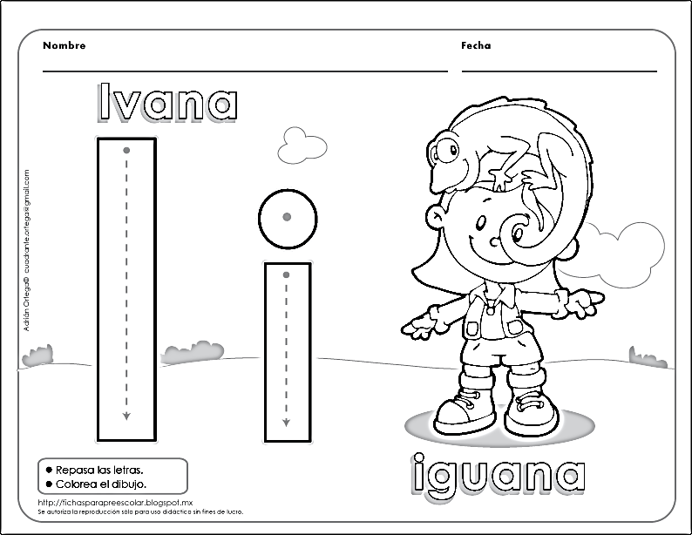

* Marca la vocal y pinta los elementos que comienzan con I.

* Marca la vocal I por las líneas punteadas.

|  |  |  |  |
| --- | --- | --- | --- |
| I | I | I | I |
| i | i | i | i |

|  |  |  |  |
| --- | --- | --- | --- |
| I | I | I | I |
| i | i | i | i |

|  |  |  |  |
| --- | --- | --- | --- |
| I | I | I | I |
| i | i | i | i |

|  |  |  |  |
| --- | --- | --- | --- |
| I | I | I | I |
| i | i | i | i |